CHUYÊN ĐỀ
KĨ NĂNG PHÒNG CHỐNG XÂM HẠI TÌNH DỤC TRẺ EM
Trong thời gian gần đây, trên cả nước xảy ra hàng loạt vụ việc xâm hại tình dục trẻ em, gây bức xúc dư luận và gây hoang mang cho nhiều bậc phụ huynh. Theo thống kê của Tổng cục Cảnh sát - Bộ Công an, mặc dù chỉ là phần nhỏ so với thực tế nhưng mỗi năm trung bình có 1.600 - 1.800 vụ xâm hại trẻ em được phát hiện, trong số 1.000 vụ xâm hại tình dục, số vụ mà trẻ em là nạn nhân chiếm đến 65%, đa số nạn nhân là nữ ở độ tuổi 12-15 (chiếm 57,46%), tuy nhiên số trẻ em dưới 6 tuổi bị xâm hại là vấn đề rất đáng báo động, chiếm tới 13,2%.
Trước tình hình đó, dưới sự chỉ đạo của Phòng GD và ĐT Văn Giang sáng ngày 24 tháng 10 năm 2020 trường THCS Long Hưng tổ chức chuyên đề “Kĩ năng phòng chống xâm hại tình dục trẻ em” nhằm nâng cao hiểu biết và trang bị cho các em học sinh những kiến thức, kĩ năng cần thiết để bảo vệ bản thân trước nạn xâm hại tình dục trẻ em đang diễn ra hết sức phức tạp hiện nay.
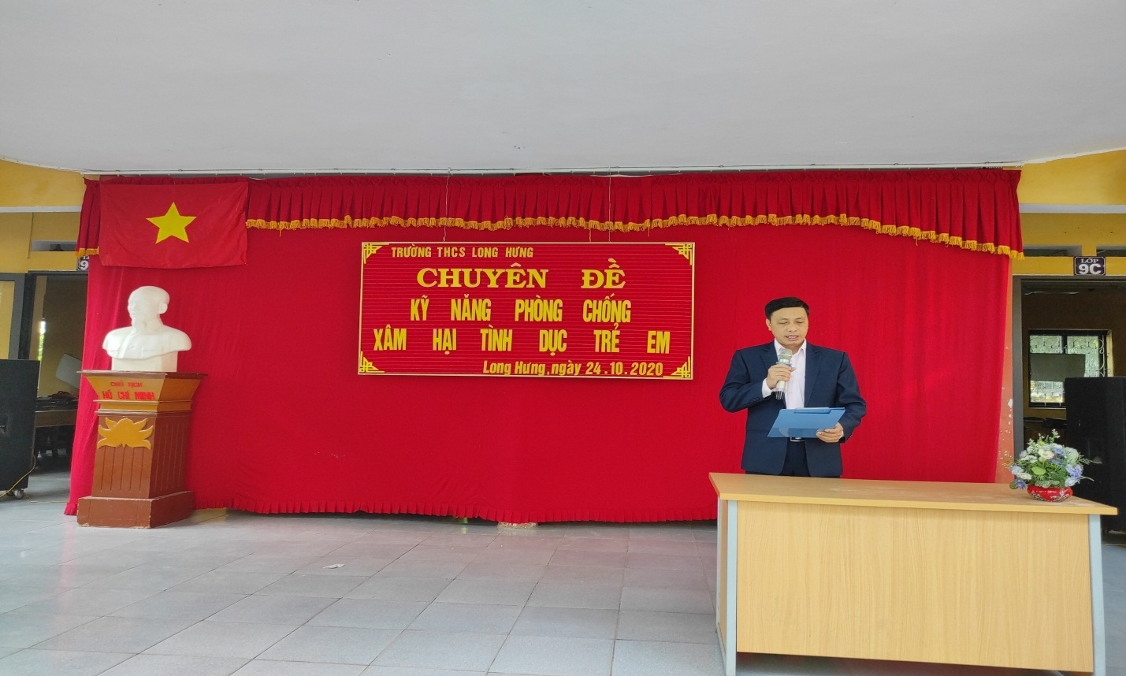
Tham dự chuyên đề có thầy Bùi Mạnh Cường – bí thư chi bộ, hiệu trưởng nhà trường, cô Nguyễn Thị Thu Đảm – phó bí thư chi bộ, phó hiệu trưởng nhà trường, cô Hoàng Thanh Dung – tổng phụ trách liên đội trường, Ban thường trực hội phụ huynh học sinh và toàn thể các thầy cô giáo và các em học sinh trong toàn trường. Đặc biệt không thể thiếu đó là vị khách mời đặc biệt : chuyên gia tâm lí đến từ công ty Javico cô Phan Ngọc Diễm.
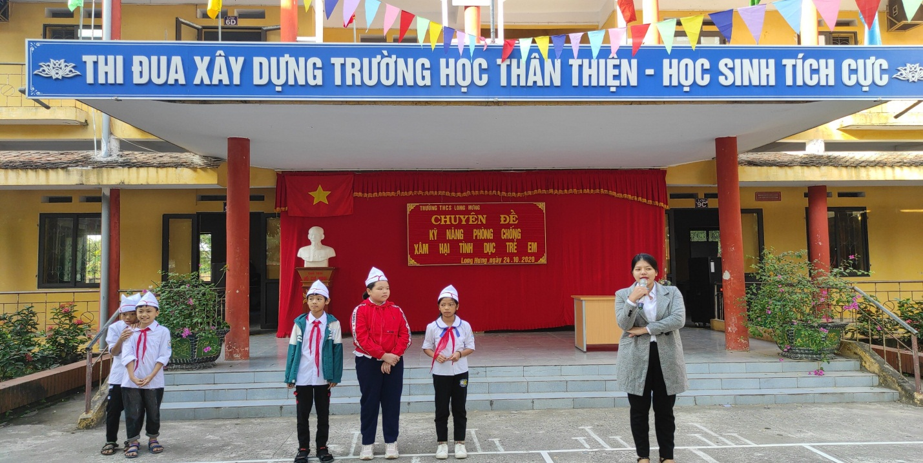
Với nhiều phương pháp tâm lí học sư phạm khác nhau cô Phan Ngọc Diễm đã nhanh chóng lấy được niềm tin từ các em học sinh. Từ tâm lí e dè, xấu hổ các em đã mạnh dạn trao đổi cởi mở, chia sẻ với thầy cô và bạn bè những điều mình đã biết và muốn được biết về xâm hại tình dục trẻ em.

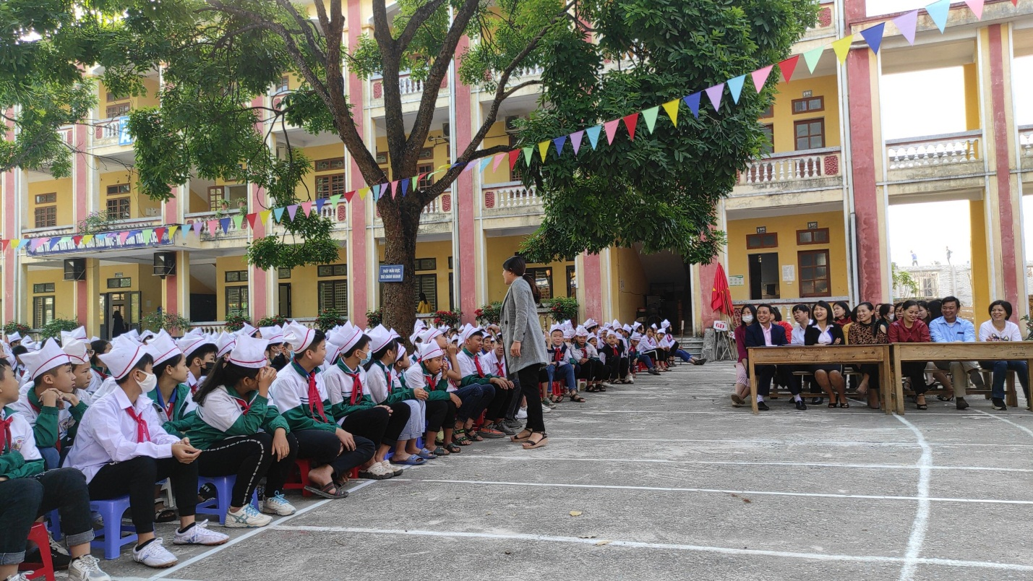
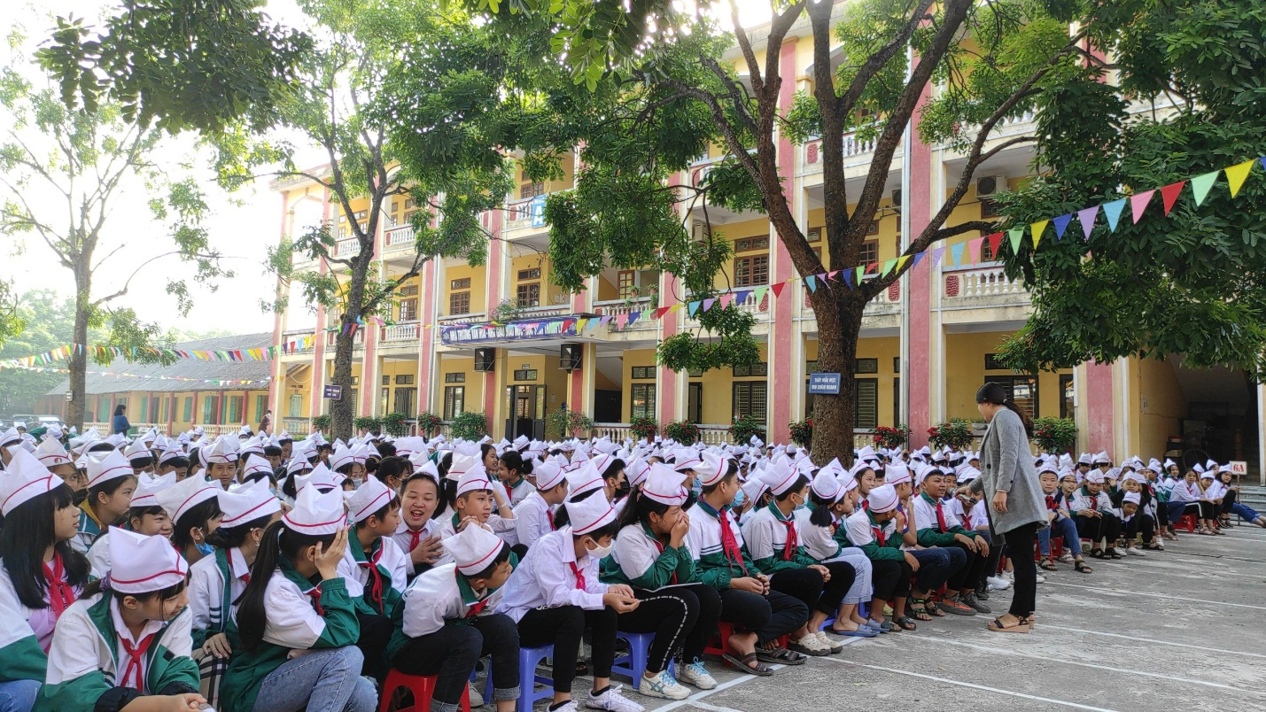
Trong khoảng thời gian ngắn ngủi nhưng cô Diễm đã trang bị cho các em một vốn kiến thức không hề nhỏ về xâm hại tình dục trẻ em như:
1. Thế nào là xâm hại tình dục trẻ em
Xâm hại tình dục trẻ em là sử dụng trẻ em để thoả mãn nhu cầu tình dục của người lớn hơn. Xâm hại tình dục trẻ em bao gồm lạm dụng tình dục trẻ em và bóc lột tình dục trẻ em.
2. Đối tượng xâm hại
- Người quen thân thiết: chú, bác, anh em, hàng xóm….
- Người không quen biết.
- Thành phần: nam, nữ mọi lứa tuổi.
3. Các mức độ xâm hại tình dục
Hành vi xâm hại tình dục có thể thay đổi từ việc sờ mó bộ phận sinh dục của trẻ, thủ dâm, tiếp xúc miệng với bộ phận sinh dục, giao hợp bằng ngón tay, giao hợp qua đường sinh dục hoặc hậu môn. Xâm hại tình dục ở trẻ em không chỉ giới hạn vào các tiếp xúc cơ thể mà còn bao gồm cả những hành vi không tiếp xúc như khoe bộ phận sinh dục cho trẻ thấy, kể cho trẻ nghe về tình dục, cho xem phim, truyện khiêu dâm, tìm cách hướng dẫn, kích thích tình dục trẻ, rình xem trộm hoặc sử dụng hình ảnh khiêu dâm trẻ em
4. Tác hại của việc xâm hại tình dục
- Làm tổn hại nghiêm trọng đến tinh thần, tâm lý, sức khoẻ của trẻ.
- Gây hoang mang, lo lắng cho gia đình và xã hội.
- Làm ảnh hưởng đến tương lai của trẻ em, của dân tộc.
- Làm gia tăng tệ nạn mại dâm, tệ nạn buôn bán phụ nữ, tăng sự lây nhiễm HIV/AIDS và các bệnh lây qua đường tình dục.
- Gây ảnh hưởng xấu đến thuần phong mỹ tục và truyền thống đạo đức tốt đẹp của nhân dân ta.
5. Các quy tắc phòng chống nguy cơ bị xâm hại:
- Không đi một mình ở nơi tối tăm, vắng vẻ.
- Không ở trong phòng kín một mình với người lạ. Nếu đó là người quen của gia đình thì cửa phòng phải luôn được mở.
- Không nhận tiền, quà hoặc nhận sự giúp đỡ đặc biệt của người khác mà không rõ lý do.
- Không đi nhờ xe người lạ, hoặc sử dụng ăn uống của người lạ đưa .
- Không để cho người lạ đến gần đến mức họ có thể chạm tay vào người mình.
- Không để người lạ vào nhà, nhất là khi trong nhà chỉ có một mình.
- Không nói chuyện điện thọai với người lạ khi đang ở nhà một mình.
- Không cho ai có quyền tùy tiện động chạm, sờ mó vào chỗ kín của cơ thể hoặc bất kỳ hành động thô lỗ nào với các em.
- Không ăn mặc hở hang, không gần gũi quá mức với người lạ, kể cả những người thân họ hàng (trừ Bố mẹ, ông Bà, anh chị em ruột của mình) .
- Tin vào linh tính của bản thân khi thấy điều gì không bình thường cần cảnh giác và chủ động nghĩ cách phòng tránh để thoát ra khỏi tình huống đó.
6. Những chỉ dẫn giúp các em tránh nguy cơ bị động chạm không an toàn, bị xâm hại:
- Đứng ngay dậy
- Nhìn thẳng vào kẻ định sàm sỡ
- Lùi ra xa đủ để không cho họ với tay được đến mình.
- Nói to/hét to và kiên quyết : Không! Hãy dừng lại ! Tôi không cho phép! Tôi không muốn! Nếu không dừng lại, tôi sẽ mách với mọi người …
(Có thể nhắc đi nhắc lại).
- Bỏ chạy đến chỗ an toàn nếu họ tìm cách sờ nắn hoặc ôm ấp mình và kêu to cầu cứu sự giúp đỡ của mọi người xung quanh.
- Kể ngay với cha mẹ hoặc những người tin cậy. Nếu người thứ nhất chưa tin lời em thì kể với người thứ hai, nếu người thứ hai chưa tin thì kể cho người thứ ba,… cho đến lúc có người tin và giúp đỡ. Cha mẹ, người lớn trong gia đình, thầy cô giáo, bạn bè, trụ sở công an gần nhất,… hay bất cứ người nào mà các em tin tưởng là người các em cần tìm và nhờ họ giúp đỡ, bảo vệ.
- Nếu em bị sàm sỡ, xâm hại, hãy kể ngay với cha mẹ, người thân và cùng người lớn đến cơ sở y tế để khám.
- Các em không nên phớt lờ, chối bỏ, né tránh vấn đề.
7. Cách xử lý khi bị xâm hại tình dục.
- Nói chuyện với bố, mẹ, người thân,… về việc đã xảy ra để có cách giải quyết.
- Không giấu diếm mọi chuyện mà phải tìm cách vạch trần “yêu râu xanh” để tránh gây hại cho những bạn khác.
- Không che giấu, thu mình vào một thế giới hoang mang của riêng mình.
- Nhờ bố mẹ, người thân đưa đi khám để xác định mức độ và điều trị tổn thương thực tế.
Ngoài các kiến thức, kĩ năng nói trên các em còn được tập thực hành xử lí các tình huống khi bị đối tượng định xâm hại cưỡng chế bất ngờ. Nội dung này được đông đảo các em nhiệt tình hưởng ứng tham gia và đạt được kết quả tốt đẹp ngoài mong đợi.
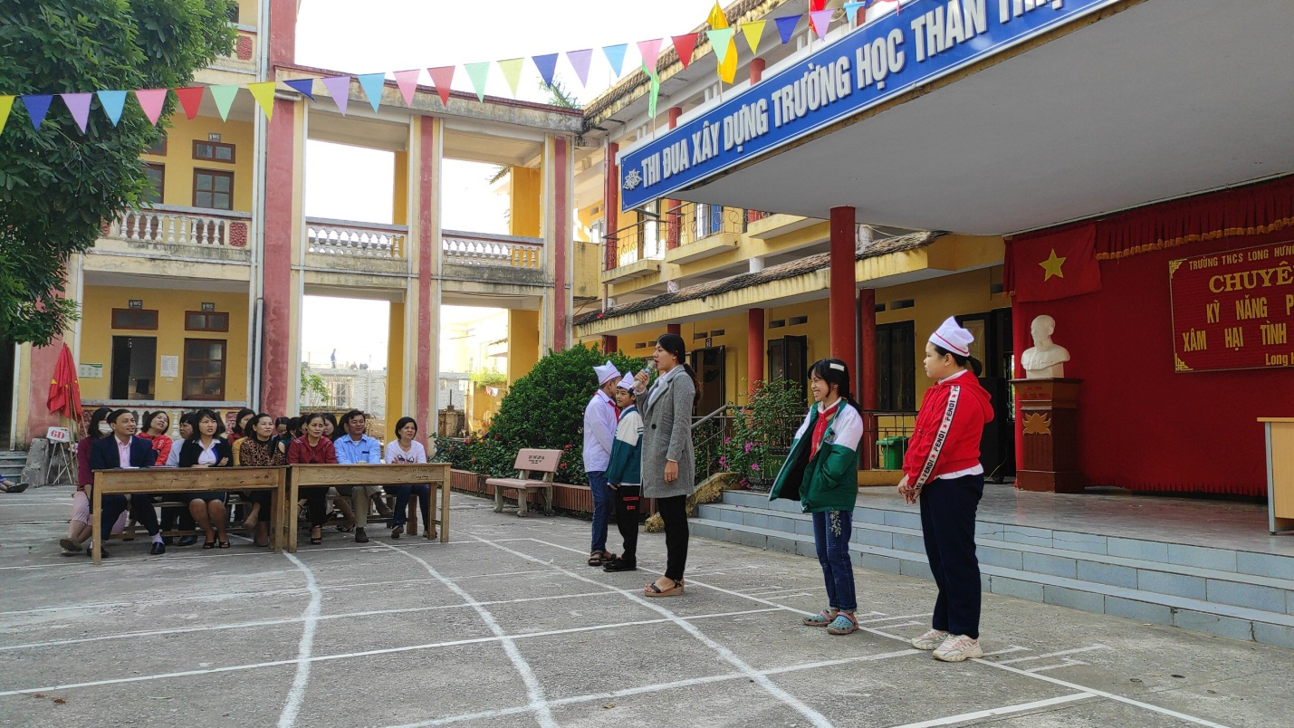
Có thể thấy rằng chuyên đề đã đạt được thành công rực rỡ. Tự đáy lòng cha mẹ và thầy cô luôn mong ước rằng những học sinh thân yêu của chúng ta, những mầm non tương lai của đất nước sẽ luôn được sống trong một thế giới hòa bình, không có chiến tranh, đói nghèo và áp bức bất công đặc biệt là không bao giờ phải đứng trước nguy cơ bị xâm hại tình dục để tuổi thơ của các em mãi là những kí ước tươi đẹp nhất của tuổi học trò.

